ПОДБОРКА ИГР ПО ПРАВИЛАМ ДОРОЖНОГО ДВИЖЕНИЯ

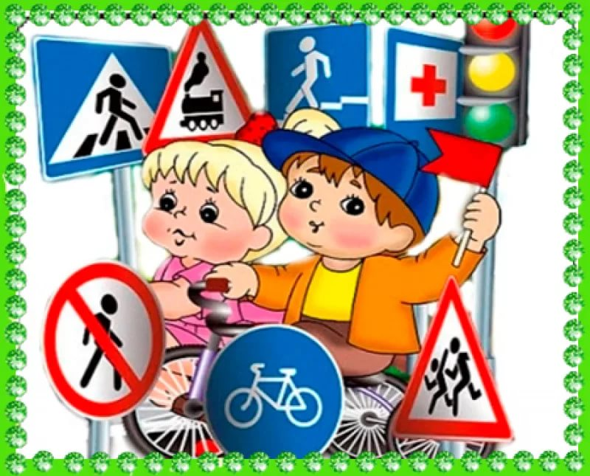

ДИДАКТИЧЕСКИЕ ИГРЫ

«Собери знак»

Цель: закрепить знания детей о дорожных знаках и ПДД; развивать логическое мышление, внимательность; воспитывать культуру безопасного поведения детей на дороге и в общественных местах.
Материал: в конвертах пазлы – дорожные знаки, фишки.
Ход игры: Воспитатель рассаживает детей по экипажам и по общей команде (сигнал свистка) дети открывают конверты и складывают свои знаки из частей (пазлы). Через 5 - 7 минут игра прекращается. Сколько знаков собрано правильно, столько очков получает команда. Можно заработать и дополнительные очки, если игроки правильно ответят, как называется знак и какое он имеет значение. За правильный ответ воспитатель дает экипажу фишку.

«Автошкола»

Цель: закреплять знания детей о том, как следует переходить улицу; о назначении светофора, регулировщика и дорожных знаков; упражнять в ориентировке в пространстве и во времени; воспитывать смелость, находчивость, умение помогать товарищу.
Материал: Двойной лист картона: на левом листе наклеены картинки с изображением различных дорожных ситуаций, на правом листе написаны правила.
Ход игры: Дети рассматривают картинки с изображением различных дорожных ситуаций. Они должны объяснить изображенную на картинке ситуацию, оценить поведение пешеходов, детей у светофора, необходимость нужного дорожного знака.

«Узнай знак»

Цель: закреплять знания детей о дорожных знаках.
Материал: 2 картонных диска, соединенных в центре винтом. На нижнем круге вдоль края приклеены обозначения дорожных знаков. На внешнем круге у края вырезается окошко по размеру чуть больше дорожных знаков. Вращая диск, ребенок находит нужный знак.
Ход игры: Детям показывают картинку, изображающую ситуацию на дороге.
Они должны найти дорожный знак, который здесь необходимо поставить.

Лото «Играй да смекай!»

Цель: учить соотносить речевую форму описания дорожных знаков с их графическим изображением; развивать умственные способности и зрительное восприятие; воспитывать самостоятельность, быстроту реакции, смекалку.
Материал: таблицы с изображением дорожных знаков, пустые карточки.
Ход игры: В игре участвуют 4 - 6 детей, перед которыми разложены таблицы с изображением дорожных знаков и пустые карточки. Воспитатель читает загадки (стихи) о дорожных знаках, дети закрывают карточками их изображения на таблице. Выигрывает тот, кто первым правильно закроет все изображения, прозвучавшие в загадках или стихах.

«Поставь дорожный знак»

Цель: учить детей различать следующие дорожные знаки: «Железнодорожный переезд», «Дети», «Пешеходный переход», (предупреждающие); «Въезд запрещен», «Проход закрыт» (запрещающие); «Прямо», «Направо», «Налево», «»Круговое движение», «Пешеходная дорожка» (предписывающие); «Место стоянки», «Пешеходный переход», «Пункт медицинской помощи», «Автозаправочная станция», «Телефон», «Пункт питания» (информационно-указательные); воспитывать внимание, навыки ориентировки в пространстве.
Материал: дорожные знаки; макет улицы с изображением дорог, пешеходных переходов, зданий, перекрестков, машины.
Ход игры: разыгрывание различных дорожных ситуаций.

ПОДВИЖНЫЕ ИГРЫ

«К своим знакам»

Цель: закрепить представления детей о дорожных знаках; развивать внимание, логическое мышление, сообразительность, ориентировку в пространстве.
Материал: дорожные знаки.
Ход игры: Играющие делятся на группы по 5–7 человек, берутся за руки,
образуя круги. В середину каждого круга входит водящий со знаком, объясняя его значение. Далее звучит музыка, дети расходятся по площадке, танцуют. Водящие в это время меняются местами и знаками. По сигналу играющие должны быстро найти свой знак и встать в круг. Водящие держат знак над головой.

«Сигналы светофора»

Цель: развивать сообразительность, быстроту реакции, внимание, зрительное восприятие, воспитывать доброжелательное отношение к сверстникам, согласованность и сотрудничество.
Материал: мешочек с мячиками красного, желтого, зеленого цвета, стойки.
Ход игры: На площадке от старта до финиша расставляют стойки. Играющие каждой команды встают друг за другом цепочкой у стойки-старта и кладут руки на плечи впереди стоящему. В руках у ведущего игры мешочек с шариками (мячиками) красного, жёлтого, зелёного цвета. Капитаны по очереди опускают руку в мешочек и достают по одному шару. Если капитан достал красный или жёлтый шар, то команда стоит на месте; зелёный – передвигается к следующей стойке. Чья команда быстрее придёт к финишу, та и выиграла.

«Где мы были, мы не скажем, на чем ехали покажем»

Цель: закрепить знания о видах транспорта, учить детей изображать виды транспорта в команде, с помощью рук, эмоциональной выразительности, звуков, развивать творчество, пластику, сообразительность, находчивость, воспитывать согласованность, сотрудничество.
Ход игры: Каждая команда решает, какое транспортное средство будет изображать (троллейбус, карету, теплоход, паровоз, вертолёт). Представление транспортного средства должно проходить без комментария. Команда соперника отгадывает задуманное. Задание можно усложнить, предложив команде конкретный вид транспорта.

«Зебра»

Цель: упражнять детей в точности исполнения правил игры, развивать быстроту реакции, скорость, ориентировку в пространстве.
Материал: полоски белой бумаги (картона).
Ход игры: Всем участникам в каждой команде, кроме последнего, раздаётся по полоске белой бумаги (картона). По сигналу - первый участник кладёт полосу, встаёт на неё и возвращается к своей команде. Второй шагает строго по своей полосе, кладёт свою «ступеньку» зебры и возвращается обратно. Последний участник шагает по всем полоскам, возвращаясь, собирает их.

«Глазомер»

Цель: закрепить знания детей о дорожных знаках, количественный счет, развивать логическое мышление, сообразительность, находчивость, глазомер, ориентировку в пространстве, воспитывать согласованность, сотрудничество.
Материал: дорожные знаки.
Ход игры: В игровом поле устанавливаются дорожные знаки на различном расстоянии от команд. Участник игры должен назвать знак и количество шагов до него. Затем участник идёт до этого знака. Если участник ошибся и не дошёл до знака или перешёл его, возвращается в свою команду. Знаки на поле расставляются по-другому. Выигрывает та команда, все игроки которой быстрее и точнее «прошагают» до знаков.

«Трамваи»

Цель: развивать ловкость, скорость, быстроту реакции, точность движений, согласованность и сотрудничество в команде.
Материал: потребуется по одному обручу для каждой команды и по одной стойке.
Ход игры: Участники в каждой команде делятся на пары: первый – водитель, второй – пассажир. Пассажир находится в обруче. Задача участников как можно скорее обежать вокруг стойки и передать обруч следующей паре участников. Побеждает команда, первой выполнившая задание.

«Добеги до знака»

Цель: упражнять детей в запоминании дорожных знаков, развивать память,
сообразительность, быстроту реакции, скорость, ориентировку в пространстве.
Материал: дорожные знаки.
Ход игры: По сигналу воспитателя ребенок бежит к дорожному знаку, который называет воспитатель. Если ребенок ошибается в выборе знака, то он возвращается в конец колонны.

«Цветные автомобили»

Цель: закрепить цвета светофора (красный, желтый, зеленый), упражнять детей в умении реагировать на цвет, развивать зрительное восприятие и внимание, ориентировку в пространстве.
Материал: рули красного, желтого, зеленого цвета, сигнальные карточки или
флажки красного, желтого, зеленого цвета.
Ход игры: Дети размещаются вдоль стены или по краю площадки. Они - автомобили. Каждому дается руль разного цвета. Ведущий стоит лицом к играющим с сигналами такого же цвета как рули. Ведущий поднимает сигнал определенного цвета. Дети, у которых рули такого же цвета выбегают. Когда ведущий опускает сигнал, дети останавливаются и идут в свой гараж. Дети во время игры гуляют, подражая автомобилям, соблюдая ПДД. Затем ведущий
поднимает флажок другого цвета, и игра возобновляется.

«Ловкий пешеход»

Цель: развивать глазомер, ловкость, внимание, упражнять в метании мяча правой рукой на ходу.
Материал: светофор, плоскостное вертикальное изображение с прорезанными в нем круглыми отверстиями, диаметр которых вдове больше мяча, резиновый или пластмассовый мячик.
Ход игры: Пешеходы по очереди переходят перекресток. Перейти – значит на ходу забросить мяч в зеленый глазок светофора. Попал – в красный – выбываешь из игры. Попал в желтый – получаешь право бросить мяч еще раз.

